**Қостанай ауданы әкімдігінің білім бөлімі**

**Жамбыл жалпы білім беретін мектебі**

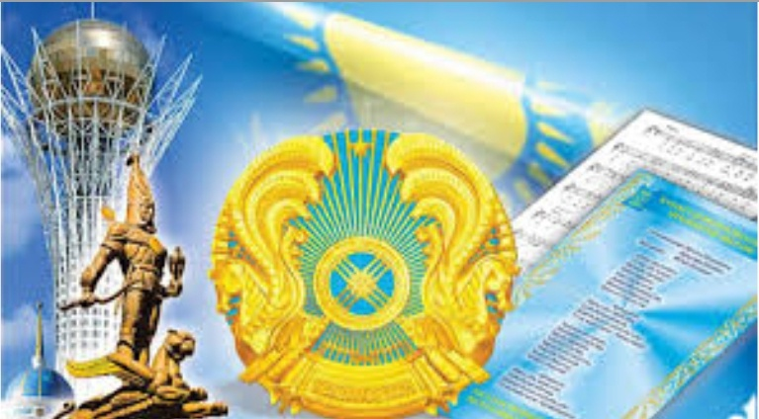

**Өткізген: Казбекова З.К.**

**Тақырыбы:** «25-қазан Республика күні»  
**Мақсаты:** Балалардың туған жерін, туған елін, халқын ардақтап өтуге үйрету. Отанға деген патриоттық сезімдерін ояту.ҚР рәміздерін қайталап,еске түсіру.

**1- жүргізуші:**

Қазақстан – сан ғасырлық тарихы бар,

             Қазақстан-бұл азат ел танысыңдар.

             Көк байрағы, елтаңба, әнұраны,

             Қазақ елі егеменді, сан ұлты бар.

**2- жүргізуші:** Армысыздар, құрметті ұстаздар,оқушылар және

қонақтар! Еліміздің  Республика күні баршаңызға Құтты болсын!

Мемлекетіміздің өсіп-өніп, шыңға жетіп өркендеуі–біздің жетістігіміз,сондықтан бүгінгі **Республика куні** атты салтанатты жиынымызды  ашық деп жариялаймыз!

**Ән ұран орындалады**

**1 жүргізуші:**

Мерекелер күнтізбесіне енген 25 қазан кездейсоқ таңдалған жоқ. Дәл сол күні 1990 жылы "Қазақ КСР-нің мемлекеттік егемендігі туралы" декларация қабылданды. Бұл еліміздің тәуелсіздік алуына жол ашқан құжат болатын.Президенттің тапсырмасы бойынша . Парламент заң қабылданып, Осылайша 25 қазан ұлттық мереке – Республика күні болып белгіленді.

**2 жүргізуші:**   
Отан – жерім, Отан – суым,  
Отан – қуат, нәр береді.  
Отан – ұран, Отан – туым,  
Отан мәңгі гүлденеді.  
**1- жүргізуші:**

Ақжайық, Алтай арасы

Қазақтың шалқар даласы

Республикама қарашы!

Жерімнің дәні маржандай

Қырманы асқар таулардай

Республикама қарашы!

Шолсаң да биік аспаннан

Қарқырар кені тастардан

Республикама қарашы!

Шырқаған сайын тірегі

Республикама қарашы!

**Өз өнерлерін көрсетуге 1 ‘‘А ‘‘сынып оқушыларын шақырымыз**

**Әні :**

**2-жүргізуші:** Мен қазақпын биікпін, байтақ елмін.

Қайта тудым өмірге қайта келдім

Мен мыңда бір тірілдім мәңгі өлмеске

Жаса – жаса мәңгіге туған елім.

**Ортаға 2 А сыныбы шығады**

**Әні:**

**1-жүргізуші:**

Сүйемін мен Отанымды,  
Гүл жайнаған жерімді.  
Сүйемін мен ата – анамды,  
Мені өсірген елімді.

**Ортаға 3 А сыныбы шығады:**

**Әні:** Егемен ел КАЗАКСТАН

**2-жүргізуші:**

Туған жер – қамқор анамыз,

Біз болашақ панамыз.

Шаттық берген өмірде,

Шамшырақтай жанамыз.

**Ортаға 4-А сыныбы шығады:**

**Әні: «Туган ел»**

**1-жүргізуші:**

Байтақ дала жерім менің  
Арта берсін даңқың сенің  
Көк байрағың желбіресін  
Егеменді елім менің

**1-Жүргізуші :** Қазақстан Республикасында 130 дан астам ұлттар өмір сүреді. Әр халықтың тілі қайнар судың тұнбасындай мөлдір, сазды дыбыстарға бай, ұлттың тілі, әні, үні болып шалқар дариядай шалқуда.

**2-Жүргізуші:** Біздің халқымыз үшін ең қасиетті де қастерлі

тәуелсіздік күніне 24 жыл толды. Аңсаған күнге қол жетіп , ақ түйенің қарны жарылған аса айтулы қуанышты күн бола берсің. Еліміздің көк байрағы желбірей

берсің.Қазақ елі мемлекеттік жарияланғаннан бастап, өзіміз үшін жаңа кезең басталды. Қысқа уақыт ішінде үлкен міндеттер жүзеге асырылды .Еліміз тәуелсіз мемлекет ретінде дүниежүзілік қауымдастықтың тең Құқылы мүшесі. Бүгінде Қазақстанда жаңа өзгерістерді одан әрі тереңдетуге бағытталған,қоғамдағы тұрақтылықпен келісімді

сақтай алатын күшті мемлекет билігі қалыптасты,сөйтіп , ең бастысы мемлекетіміз қалыптасты.

**1-Жүргізуші:**Туған жер – қамқор анамыз,

Біз болашақ панамыз.

Шаттық берген өмірде,

Шамшырақтай жанамыз.

**2-Жүргізуші:** Осымен Республика күніне арналған концертіміз аяқталды. Сау болыңыздар!

Келесі кездескенше!